莊萬壽：在庶民觀點裡 百年前的台灣文化協會是改革運動嗎?
文／莊萬壽（台灣師範大學退休教授） 2016-05-08 12:25
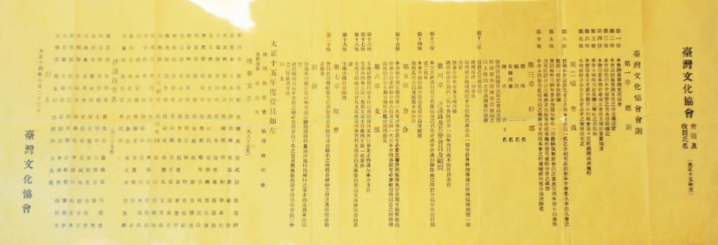
台灣文化協會會則。(賴和紀念館/提供)
【本文取材自民報文化雜誌2016年／第12期】
一、台灣反殖民反剝削運動的落後
1921年成立的「台灣文化協會」是台灣士紳、醫師、記者、商人的知識者所主導、參與的，而事實背後他們大多是大地主、舊士紳、資本家。軟弱無知而沒有台灣意識的台灣人民，只有由溫和的名人、改良主義者到第一線在日本總督府腳下去磨蹭，要求到的只是能設「讀報社」、演講會，教台灣人識字寫字、通用知識；至於要求設置一個地方性毫無制約統治政府功能的「議會」，連門都沒有！我直言：「文協」的成立，其中一個動機是以弱攻的姿態來堅守世家的家業。
被統治者，沒有政治權、人權，而一般農工大眾感受最深是被剝削、經濟生活的痛苦。日治時代台灣人至少遭遇兩種壓迫：一是日本殖民者，二是日台地主、資本家。反殖民反剝削運動，台灣顯得落後。
歐戰間，1917年俄國無產階級推翻了沙皇，1918年美國總統提民族自決的原則，1919年3月1日，有骨氣的朝鮮人有兩百多萬人出來遊行，流血抗爭，宣佈《獨立宣言》，迫使日本對朝鮮做出讓步，而又激起中國學生反政府的「五四運動」。我不做跳躍時空的批判，當時全球捲起維護農工的社會主義的大浪潮，是歷史的必然。台灣文協成立同時，中共也成立；次年日共、1928台共也成立了，他們一樣都出生在四面虎狼的草原上。
二、「文協」轉向是歷史的必然
其間，台灣內部亦在蛻變。1923《台灣民報》創刊，日本御用紳士辜顯榮、林熊徵則成立「公益會」對抗文協，1924繼而召開「有力者大會」，文協則以「無力者大會」應之。1925年由一個因議會請願活動引起的「治警事件」，讓關幾十日的詩人贏得千秋盛名。另最重要的是二林蔗農被台、日人糖廠的剝削，李應章組「蔗農組合」抗爭，被捕多達四百餘人。
農民運動崛起，意味著文協的文化啟蒙必須轉變為群眾抗爭的新方向。1927年1月左派王敏川、連溫卿等取得文協領導權，原文協發起者林獻堂、蔣渭水等退會，另組「民眾黨」，這也是歷史的必然。值得一提的是，1927年11月5日二林佃農民約百人走到鹿港，包圍辜顯榮宅至深夜——這若發生在戰後的戒嚴時代，結果如何恐怕難以想像。此後，台灣的社會運動，由士紳擴大到勞動者，農工左派被捕，是台灣民運的流向；一直到戰後228、甚至1979年高雄事件、1980年代群眾運動，爭民主爭公義都必須付出代價。
1930年林獻堂又脫離了民眾黨，與楊肇嘉等另組「台灣地方自治聯盟」，退守到最虛弱的位置。1931年總督府全面解散文協、民眾黨、共產黨等所有組織，但讓「自治聯盟」苟延殘喘到1937年支那事變。
三、勞動者社會運動，沒有留下史料與圖像
百年台灣社會運動史的主體，雖然是群眾，但歷史記錄都是屬於上層社會人物所有；新聞、雜誌、日記、信函，大多只與名人相關。我說1927年後的文協是逐漸回歸到弱勢的大眾，但民間留下了什麼史料與圖像？阮兜厝邊、我同學之父，我父同行木匠的陳義農，從日治時參加台共被關，到白色恐怖捲入鹿窟案被殺，一生艱苦，卻甘為理想犧牲，偉大小人物，沒有一滴血跡傳後，我心愧疚。
老父看不起林獻堂，認為林退縮了，成為日本殖民地的花瓶；林是大地主，要照顧家產，真可憐的。迎來了祖國，自討沒趣。
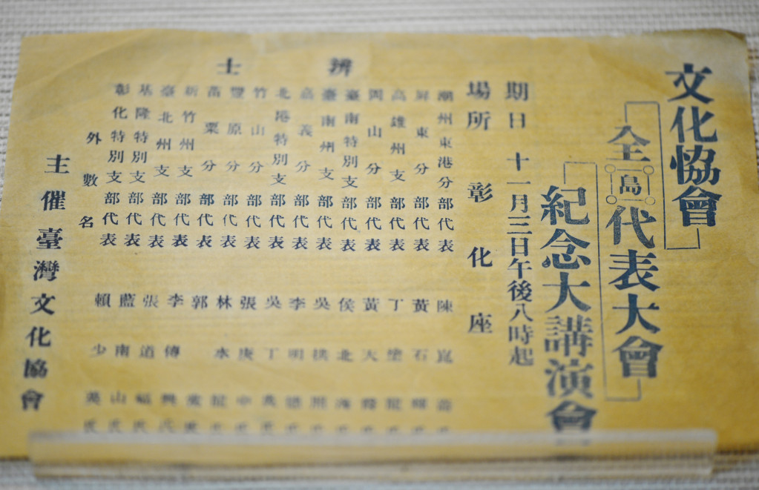老父莊泉（1892-1973）是鹿港能看懂史、漢、左傳的木匠師，他何時參與文協，我不知情。晚年我有訪談和錄音一些家族、文協、辜家……舊事，但我剛任師大講師，苦心要闖出學術，真後悔未及留下一個工人對日治時代有系統的見聞錄，今日所見的都是士紳的視野。
(左圖: 文化協會言講會宣傳品。賴和紀念館提供)
我1939年出世鹿港街尾，老厝後庭，隔巷（今拓為中山南路）對面就是文開書院的後殿。先祖言，文祠每有祭祀，都到我家借舊大碗盤〈藏長榮大學〉，再回送桑葚。文祠是許多儒者的私塾（父幼時亦在此讀書）和士紳的聚會所。文協演講會便是在文祠前的草埔（我幼時在此遊戲）舉行。當年「放送頭」一放，阮厝就聽得到，不必聽到打鑼（有人沿街敲鑼喝叫集會）。我想在前期文協（1921-27），老父已是忠誠的聽眾。
四、尋找新文協活動與人物
我找到前期（舊）文協會員名單，鹿港人只有五人：鄭汝南、施學賢、施性瑟、莊垂勝、葉榮鐘，不是世家就是巨商。困難的是要找後期（1927-31）的會員，這一點我沒有把握。老父與文祠演講場有地利之便是一個尋找的方向。
父母曾說，約1930年代初，我家後庭曾租給跑彰化的自動車會社做停車場，大姊還當過車掌；文祠又近於火車頭（鹿港驛），聽眾交通方便。
左派新文協活動，以全台群眾為舞台，並積極在各地推動演說會。僅1927年就辦了271場，聽眾達25萬人。而因言論激烈，被警察查禁的活動多達320場（前期文協1923-26四年才辦了798場）。但不知在鹿港有幾場？老父應可能參與文祠演講會的案內。老父說：日警允許演說，但也會在演說中途，因對一兩言不滿，吹口哨制止和驅散。
我與老父年差近半百，七歲離開鹿港。若不是我好問好查，故鄉事幾乎斷線。老父少年時結拜兄弟八人，都厝邊工夫人（做木作工夫的人），未聞涉及文協。世交有往來而我亦熟知的也都是工藝者。刻花有李松林（及其伯叔），畫師郭新林是我二姊夫之父。老父過身，尚不能預知李、郭後來皆名聞天下。但兩人似不談政治。早年刻花、彩繪工作機會少，生活甚拮据。
另一位是開鹿港第一家印舖的蔡葛，他是我所知老父在鹿港最好的朋友。街尾的空屋、被軍隊強佔以及賣掉都是他幫忙。晚年遷到台北，我才與他相識，他是文協讀書會的第一號人物。
老父偶談他認識的人，但應無交陪的名人。謝春木（南光）、劉啟光（侯朝宗）二人都是農民運動的要角，在前期文協本就活躍，他們都跑到中國去了，謝死未歸。王敏川是新文協領袖，日本人對左派很兇，關他六年，謝、王是彰化人，近鹿港。老父極可能是請他們來讀書會講演的。
五、楊貴與鹿港讀書會
（新）文協在鹿港的讀書會，不得不提楊貴，老父講伊是大目降（新化）人，來鹿港參加讀書會。
楊貴（又稱楊逵，但依我父說是「楊貴」，1906-85）1927由日返台，參加新文協與農民組合，1928年任文協中央委員，至1929年多在彰化。1928年組鹿港讀書會，這個會我推算應延續到1931年後。老父說：「讀書會會長是【尾葛】（蔡葛），我是總務，三、四十人，會址在魚脯街」。我查地點當時在五福大街北端的順興街（北邊靠海，清代賣魚脯）。蔡印舖在其南的福興街（網路可查其照片）。五福大街一街有五段五名（今中山路）是拓寬前的「不見天」，老父住街尾（不屬大街），要去魚脯街恐要走半小時。
他們按時上課。講師有楊貴，也可能有其他留日（如上述謝春木）的講師，而會員也自己討論。1929年楊貴、葉陶結婚，老父總務募會員款，買一套西裝（背廣）親送作為賀禮（老父一生從未買過西裝）。
楊貴生長女「秀俄」（1930），長子「資崩」（1932）。老父的五男則取名「赤業」（1935），老父到山區買木材，寫信署名「莊赤業」，警察大人就來找麻煩。
我台北小學時，老父就提他朋友楊貴被抓的事。1953年我19歲的堂兄亦涉鹿窟案入獄，老父千萬交代：「話不可亂講，楊貴還在關！」到了楊出獄，也不敢相找，父囑我：「你將來可以找伊。」父過身後，我請也是文協會員的姻親施學禮聯絡，1976年2月22日帶女兒上東海花園拜訪楊貴。他很興奮，大聲講：「你老父是我的同志！」（見相片）。影印一文給我 ，我尙待寫〈我所知的楊逵〉。
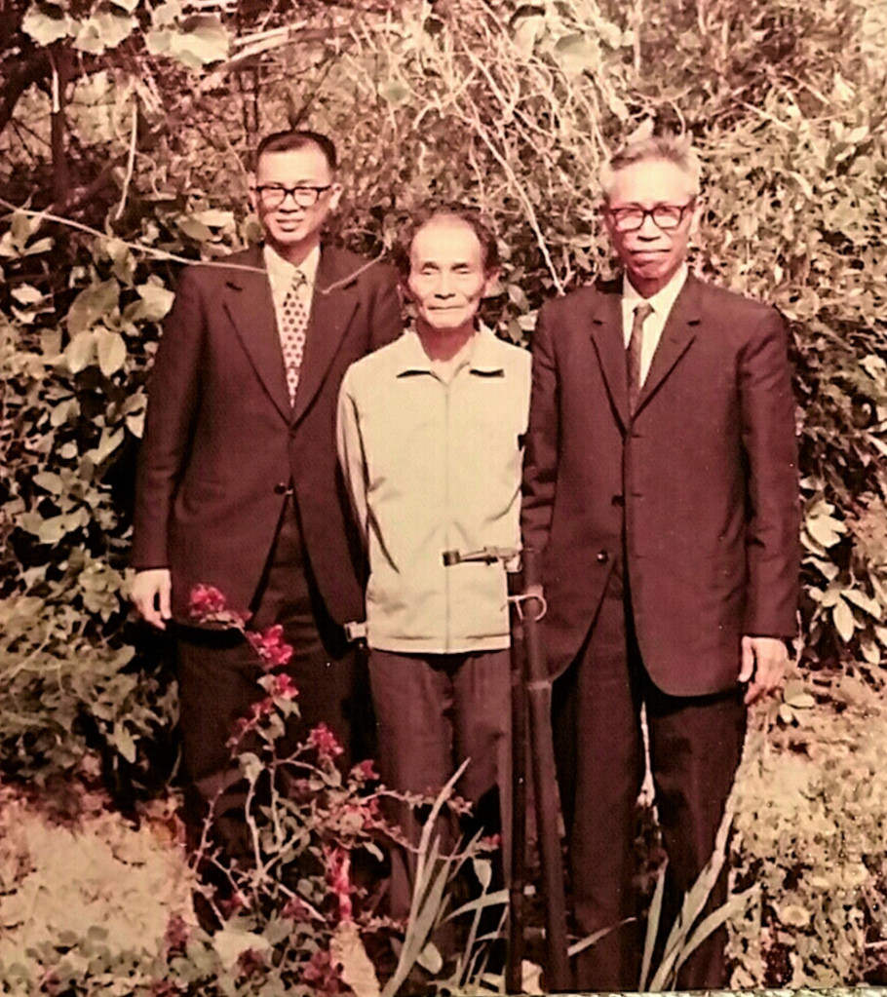
莊萬壽（左起）、楊貴、施學禮1976.2.22於東海花園合影
六、讀書會的讀本
老父勇敢帶到台北，有少些禁書，其中三本是與讀書會、楊貴有關。
1.《進化論講話》存下冊，日本丘淺次郎著（見相片）[nop]
全書上、下共600頁 中國劉文典譯（上海亞東圖書館發行1927年）
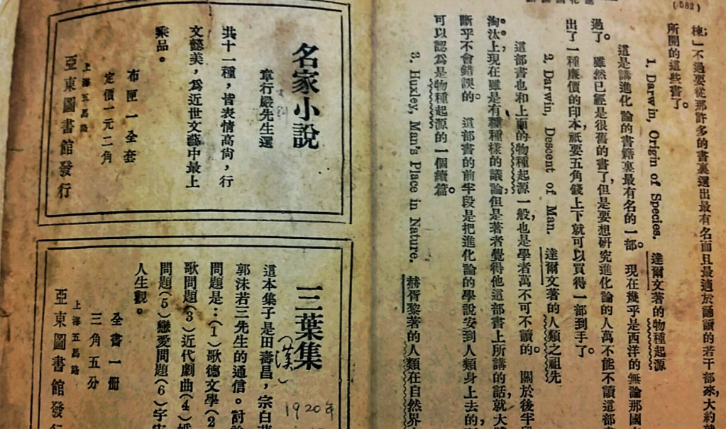
1927上海亞東圖書館《進化論講話》
2.《馬克司主義經濟學》，第一冊〈價值論〉
台灣孤本 楊貴譯（高雄工農文庫刊行會1931年7月）
3.《阿Ｑ正傳》 中日文對照
日文楊逵譯（民國36年1月台北東華書局）
以上第1、2冊應是文協讀書會的讀本，應該是楊貴推薦或在台中中央書局買的。其中第1冊，進化論是馬克司唯物史觀的基礎，丘淺是魯迅的老師，此書是日本左派思想的暢銷書。第2冊出版於1931年7月，可見讀書會應該尚存。台灣知識工人在90年前閱讀如此深奧而又具有世界觀的書籍，實是無比的榮耀。《阿Ｑ正傳》，老父早年就看過，此書在戰後是買的，或是楊貴或別人送的，不可知。我中學時就從老父喙內知道魯迅、巴金、茅盾、郭沫若，大概是他讀書會得來的知識。我上大學時，同班同學都不知有這些作家。
七、鹿港（新）文協的人物
我介紹四位可能是新文協的人物：
1.莊泉（1892-1973），我的老父。幼小隨祖父做土水小工，九歲入名儒蔡德宣私塾，滿二年已讀到《詩經》、《周易》後停學自修兼做工，再上學讀兩年群經。本來隨李家學刻花，但收入少，改做細木家具，開小木器店，一生手不釋卷，不看報，日子不能過，曾訂閱上海大公報。老父影響我至深。（附1938年莊泉相片，第三排左二）)
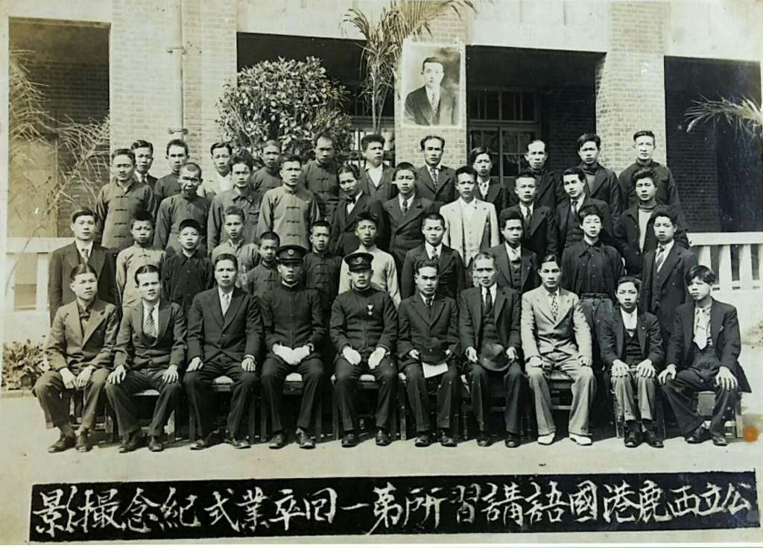
莊泉(第3排左2)，1938年攝於西鹿港國語講習所。
2.蔡葛（1894生?），幼讀漢學，精書法篆隸，初亦學刻花。隨日本法律行政手續的發展，仍開刻印店「蔡印舖」，成為鹿港文化的另一象徵。他熱心文協，任讀書會會長。
3.施學禮（1908-1985）長期為中央書局幹部，可能早就參入前期文協，熟識當時文化人物，是我大姊夫之兄。
4.林尾龍（1910-1992）台灣商工（開南）商科畢，銀行任職。1930年代（?）由謝雪紅介紹加入台共，戰後長期躲避逃亡，備極辛酸，自首後仍被感化關三年。其妻笑仔，晚年仍熟識，批判民眾黨歌謠。（我有錄音帶）
尋找後期（新）文協在台灣民間的資料何其不易！只因為我有鹿港人的老父，我才能拼湊出雛形，來補歷史的空白，失誤難免，請方家補正。相片三張，都只是首次公開，彌足珍貴。鹿港是甚保守的異域，是文協沙漠，我另有一文〈鹿港文化性格與前期（舊）台灣文化協會〉。

